29 октября в преддверии Всероссийского Дня тренера в ДЮСШ состоялась торжественная линейка, посвящённая этому празднику
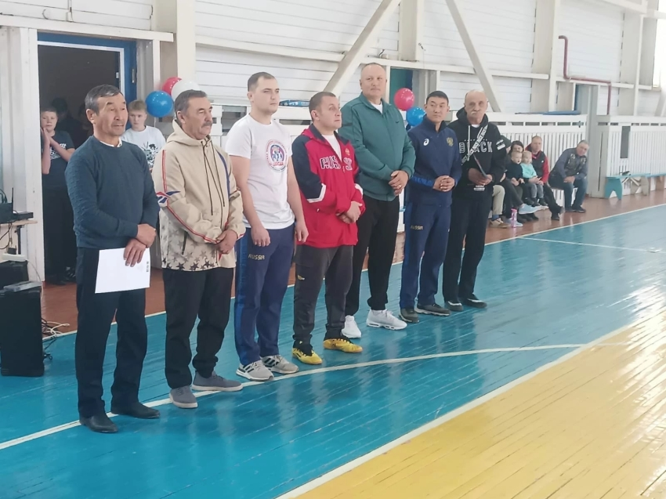
Тренеров поздравили директор ДЮСШ Анжелика Недорезова, Глава муниципального района "Красночикойский район" Евгений Гостев, председатель профсоюза образования Светлана Черепанова, начальник отдела культуры, физической культуры, массового спорта и молодёжной политики Наталья Антонова, председатель местного отделения Движения Первых Ксения Литвиненко, и конечно много поздравлений было от детей: стихи, спортивный номер от отделения по футболу, флэшмоб от Первых Красночикойской СОШ 1. Тренерам вручены грамоты, подарки и письма от детей с благодарностью и поздравлениями, которые дети отправили в рамках прохождения акции "Письмо тренеру". В акции приняли 42 человека - воспитанники и выпускники ДЮСШ.
После линейки начались соревнования по мини-футболу среди юношей и девушек, по вольной борьбе и по гиревому спорту.
Результаты соревнований по мини- футболу: Юноши - 1 место команда "Амур" (СОШ2), 2 место - Захарово и 3 место команда "ДЮСШ". Девушки - 1 место команда "ДЮСШ", 2 место - Архангельская и 3 место - Захарово.
Борцы соревновались в 10 весовых категориях. Участие приняли воспитанники ДЮСШ из с. Красный Чикой, с. Бурсомон, с. Захарово.
Вот такие результаты соревнований по вольной борьбе:
Вес 20кг
1м Беляев Николай
2м АюшеевСэнгэ
3м Ведерников Матвей
3м Доржиева Батор
Вес 25кг
1м ЦыремпиловАмгалана
2м Бузин Никита
3м Доржиев Эрдэни
3м Батуев Ганжур
Вес 30кг
1м Овчинников Егор
2м Беломестнов Егор
3м Лазарев Павел
3м Ведерников Даниил
Вес 35кг
1м Худяков Глеб
2м Пичуев Павел
3м Рыбаков Сергей
3м Никифоров Кирилл
Вес 40кг
1м Куприянова Николай
2м АюшеевАлдар
3м Шарапов Артём
3м Бакшеев Даниил
Вес 45кг
1м Рогожин Николай
2м АранжаповЭрдэни
3м Налабордин Никита
3м Федотьев Никита
Вес 50кг
1м Федотьев Антон
2м Лоскутников Максим
3м Козлов Александр
Вес 55кг
1м Батуев Саян
2м Дубинин Руслан
3м Ельчугин Стас
3м Куприянова Егор
Вес 60кг
1м Карбушев Кирилл
2м Соловьев Егор
3м ЦыбеновБэлигто
3м Карпов Тимофей
Вес 60 и свыше
1м Некрасов Никита
2м ЦыремпиловТамир
3м Бакшеев Батор
3м Попов Кирилл
Поздравляем победителей с заслуженными наградами , тренеров поздравляем с праздником! Желаем крепкого здоровья, удачи и вдохновения в работе!
